活动报道|銘鑄晉史——從出土文獻談晉國與晉文化（讲座内容全文刊出）

讲座摘录：寫一部好的地方史或者好的國別史，當然要盡可能利用傳世文獻史料和出土文獻資料。

9月3日，北京大学董珊教授在山西博物院会议中心做了“銘鑄晉史——從出土文獻談晉國與晉文化”讲座，系统梳理了甲骨文、金文、简帛、石刻等出土文献中晋国与晋文化资料，从史料性质分类为导入，提出晋国与晋文化研究要将传世文献与出土文献结合起来，而出土文献的研究也不应仅仅限于山西地区科学发掘，还要尽可能结合其他地区出土文献、流散文物文献资料及最新出土资料来进行研究。讲座分商周之際到西周末年的晉國、西周時代山西境內的諸侯與氏族、兩周之際的晉國、從晉獻公到晉文公、晉文公之後的晉君，既有对晋国微观历史人物与事件的解读，又从宏观上重新勾画了先秦时代山西地区的政治史和社会史。对于上周日听过董珊老师讲座的观众而言，董老师学术功底之深厚、收集材料之全面、讲述内容之完整、讲述语言之风趣，依然历历在目。而对于殷殷期盼讲座内容报道的观众而言，一周的等待同样是值得的。因为为了给晋文化爱好者提供更完整的讲座内容，董珊教授在讲座结束后，特别在原讲稿的基础上，于9月8日下午修订成文，并建议山西博物院社教之家微信全文刊载，以供大家学习交流。

讲座文稿为原创，未经董珊老师本人许可，请勿转载他用。

銘鑄晉史
——從出土文獻談晉國與晉文化
董珊（北京大學考古文博學院）
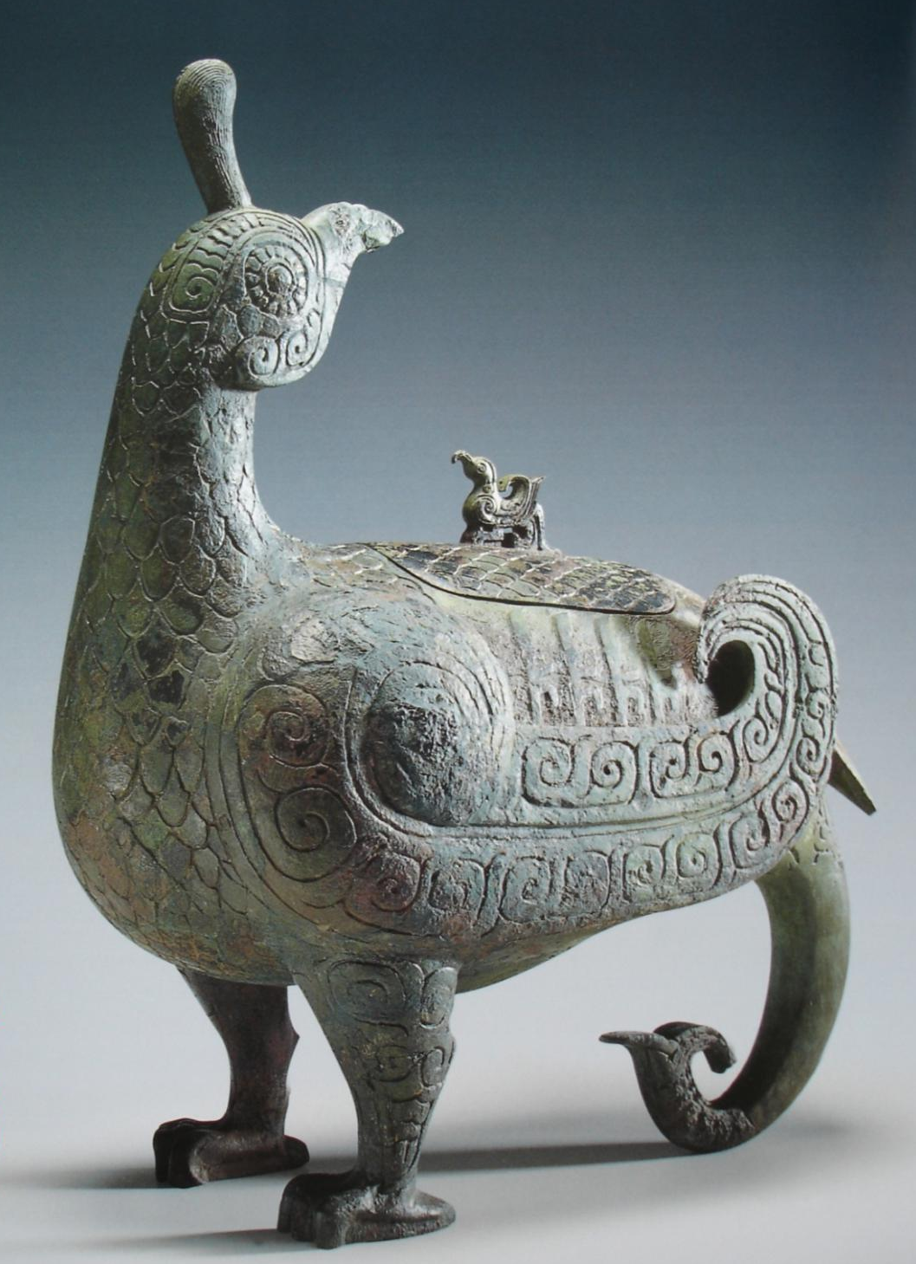

【提要】
在出土文獻中，有很多關于晉國和晉文化的資料。本文根據甲骨文、金文以及簡帛、石刻等出土文獻資料，從商末周初的晉地談起，講述晚商、西周、春秋、戰國各個時代的山西歷史，描述從都市國家到領土國家的晉國，又經歷三家分晉的歷史過程，討論晉楚爭霸的歷史背景，秦晉之好的地緣政治關係，以及命卿執國政的歷史變遷等等問題。從出土文獻角度，重新勾畫了先秦時代山西地區的政治史和社會史，是對傳世文獻史學的補證。
引言：以史料性質分類的歷史學科
自從王國維提出二重證據法以來，學界常常討論研究古史的方法。史料是歷史學生存的基礎。孔子早已感嘆傳世夏商史料的“不足徵”；至清末以來疑古思潮的興起，又認爲傳世史料常常“不足信”。所以，近代中國考古學和出土文獻學的興起，其首要目的都是尋找新的史料，幷且用批判的眼光利用傳世文獻史料。
以史料的性質不同，中國的歷史學，在每一所大學都分散于不同的院系。歷史學系主要研究傳世文獻史料，可以稱爲“傳世文獻史學”，當然，近年出土文獻的研究逐漸顯赫，情况已開始有所改變。考古學系主要以出土資料作爲史料，出土資料又根據有無文字，分爲考古遺迹遺物、出土文獻資料。考古系主要研究前者，中文系主要研究後者，原因是中文系有比較成熟的一套研究方法，即歷史語言學的方法。與中文系研究的資料不同，藝術史學科主要研究出土或傳世的形象資料（圖像和雕塑），這是圖與文的差別。
寫一部好的地方史或者好的國別史，當然要盡可能利用上述全部種類的史料。不過，從過去已有的幾部晉國史來看，大多是以傳世文獻爲主，出土資料利用得很少。根據出土資料來研究晉國史的考古學者，又大多專注在山西地區的科學考古發現。晉國在兩周時期都是重要的諸侯，地理範圍也不限于今天的山西省。有關晉國或山西的史料，從宋代開始，就屢見于陝西、河南等地發現的金文資料。因爲近年山西省盜墓猖獗，流散的重要文物也不少，屢見于公私收藏。所以，我們應該既注意科學發掘品，也要注意流散文物；既注意當代新見的出土資料，也要留意舊著錄中早已出現的晉國資料；既注意山西省出土的晉國資料，又注意山西省之外的晉國資料。
在歷史研究中，出土文字資料常常會起到一錘定音的作用。例如甲骨文在確認殷墟性質的過程中，起到了無可替代的作用。二裏頭遺址是否是夏文化，學界聚訟不已，其主要原因在于缺乏文字資料。相比之下，山西襄汾陶寺遺址因為有出土的朱書陶文，雖然釋讀上還有分歧，但對于陶寺遺址是堯都的說法，分歧却不大。襄汾陶寺是目前已確認出現漢語文字的最早的地點，將有文字記載的山西歷史，大幅提前了。
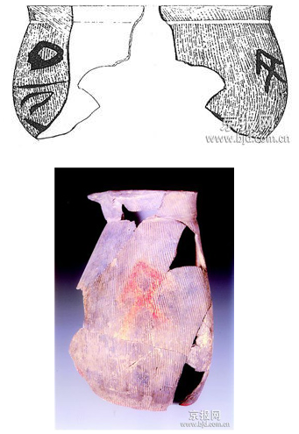
（襄汾陶寺出土的朱書陶文）
這裡準備依時代次序，將出土文獻所見的晉國和晉文化史料作一敘錄。

一、商周之際到西周末年的晉國
唐是商代晚期存在于山西地區的方國，其歷史悠久，名號可以向上追溯到陶寺之堯，即所謂“陶唐”、“唐堯”之“唐”。天馬曲村晉侯墓M31出土的文王玉環（M31:108），刻銘“玟王卜曰：我眔觴（唐）人强伐崇人”，這是將玟王時期的一次占卜結果刻記在玉環上，可見周文王時代周人曾與唐人聯合伐崇。此事不見于傳世文獻。
玟王玉環銘文極爲特殊，但也不是孤例。吳鎮烽先生《銘圖》收錄一件流散的文王玉璧（19707），銘文“犾史來立崇卜，玟王其敏（？）令犾史卜”，事類與字體均與文王玉環相近，當是一時之物，可以對看。
2004年在陝西岐山周公廟發掘的兩個甲骨坑，出土的西周卜甲，拼綴之後，恰得100版。其中的一件甲橋（周公廟2004H1⒃：424），刻辭爲：“庚戌，公在某師，令士衆蔔曰：唐人其于先，次于豐，囟亡咎。 ”公是指周公而言，“于”訓爲“往”，周公爲唐人去往先地之事占卜，這首先讓我們想到的就是《晉世家》：“武王崩，成王立，唐有亂，周公誅滅唐。”周公滅唐，是後來封建叔虞于此地的前奏。然後是地名“先”，族氏銘文“先”字，屢見于2001年山西臨汾浮山橋北商代晚期墓地盜掘品，據山西省考古研究所對此地進行搶救性發掘，浮山橋北是商代晚期先族墓地，所出銅器碩大精美，多有“先”字族氏銘文。
然後就應該說到晉侯墓地M114出土的唐叔虞方鼎（M114:217）。唐叔虞方鼎銘文記錄周成王在成周舉行册禱，之後接見觴（唐）叔夨（虞），幷賞賜以裳、衣、車、馬、貝卅朋。觴（唐）叔夨（虞）即唐叔虞，陳斯鵬先生釋讀觴字爲唐，陳劍先生將所謂“夨”字直接釋讀爲“虞”，都是近年古文字學領域的重要進步。
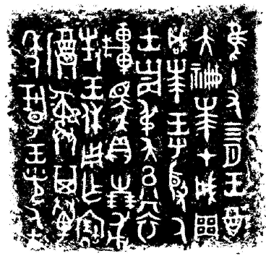
（晉侯墓地M114出土唐叔虞方鼎銘文）
《晉世家》記載唐叔虞子燮父遷至晉，因將邦國名唐改爲晉。此事也見于近年流散、後被國家博物館收藏的覐公簋銘文：“覐公作郪姚簋，遘于王命昜（唐）伯侯于晉，唯王廿又八祀。五。 ”此年應是周康王之二十八年。晉侯墓地M114又出土“晉侯作向太室鳥尊”（ M114:217），精美逾常，有學者考慮“向太室”之“向”是不是可以讀爲舊都名“昜（唐）”，我覺得似乎可取。
《晉世家》：“靖侯以來，年紀可推。自唐叔至靖侯五世，無其年數。”以上銘文中的紀年資料，是對傳世文獻不足之處的重要補充。天馬曲村晉侯墓發掘的九組晉侯墓，彼此相對年代已無爭議，以M114爲首，M9、M6、M32、M91四組墓在其右行，M1、M31、M61、M102四組墓在其左行，左右兩行都略呈半環抱之勢。將墓葬次序、出土銘文資料與傳世文獻相對照，可列表如下：
M113、114 | 晉侯燮父 | 韋 | 墓中出觴叔虞方鼎
M9、M31 | 武侯寧族 |  | 出土“晉侯作晉公宗室宝尊彝”，晉公指晉侯燮父
M6、M7 | 成侯服人 |  | 被盜
M32、33 | 厲侯福焉 | 晉侯僰馬
M91、92 | 靖侯宜臼 | 晉侯喜父 | 盘銘文稱文考厲侯。墓中出僰馬、喜父、對3位晉侯器，晉侯對器似即位之前所作。
M1、M2 | 釐侯司徒 | 晉侯對
M8、31 | 獻侯蘇 | 晉侯蘇 | 墓中出晉侯蘇、晉侯斯器
M64、62、63 | 穆侯弗王 | 晉侯邦父 | 出楊姞器，與爯盨對讀
M93、M102 | 殤叔 | 叔家父 | 年代與規格相當。或以為是晉文侯墓
下面對這個列表做些解釋。
M114既出唐叔虞方鼎，又出土韋（有攴旁）甗。據孫慶偉先生的考釋，韋（相當于違字）是晉侯燮父之名，違與燮字義相反，可構成一名一字，這種看法極爲順暢，毫無違和之感，無疑是正確的。因此M114墓主是晉侯燮父，其墓葬年代約相當于周昭王末年。
因爲M91出土銘文稱“文考厲侯”，所以M91與M32分別是晉靖侯與其父晉厲侯，這似乎是無疑問的。厲侯之名，《史記索隱》引《世本》厲侯名“輻焉”（見《會注考證》引），即墓中出土的晉侯名“僰馬”，“福”、“僰”音近通假，“焉”、“馬”形近傳訛，即所謂“書經三寫，烏焉成馬”之例。
晉釐侯司徒與晉侯對應是一名一字。我認爲“對”字古文字字形象手持某種端刃工具，可能與“治土”意有關。晉侯對器物之所以出土于其父晉靖侯墓，也許是他即位之前就已開始作器，因此其父去世即以自己所做的器物隨葬。
晉穆侯弗王應即晉侯邦父，其夫人墓出土楊姞壺。已有學者指出，叔邦父與楊姞見於宋代著錄的爯盨，爯與邦父應是一名一字的關係。
晉獻侯蘇即文獻中的獻侯籍，《史記索隱》引《世本》及譙周皆作“蘇”，與銘文正相合。晉侯蘇鐘兩組共16件，刻銘連讀，記載了蘇跟從周王東行巡狩，往伐位於今天山東的宿夷、鄆城、范縣等地。其年代有厲王或宣王兩說。如為周厲王之三十三年，此時晉侯蘇尚未即位，銘文以後來之晉侯稱號敘述前事，是常見的史家筆法。若屬宣王三十三年，則王恩田先生以為跟周宣王伐魯有關。從形制上，整套編鐘可分為2型3式，年代亦有不同。應是有不同的來源，後經整合為一組。高至喜先生認為來自江南，而非晉國鑄造。此類器物，應是晉侯蘇俘獲的器物，刻銘戰功，彭林先生指出，這在《周禮》及《左傳》稱為“庸器”，即記載功庸的器物。
此外，還應提到流散的晉侯銅人。該銅人作雙手反縛跪跽的俘虜形象，形似古文字的“唆（訊）”字，胸前兩行銘文作“唯五月，淮夷伐格，晉侯搏戎，獲厥君家師，侯揚王于茲。 ”可知這是被晉侯俘獲的淮夷君長的形象，這也是所謂的庸器。
至於晉侯墓地最晚的一座墓，是屬於殤叔，還是文侯仇，因為後來羊舌晉侯大墓的發現，學者還有不同的意見。

二、西周時代山西境內的諸侯與氏族
西周時代的諸侯，大多是由周王朝分封至各地作殖民統治。殖民統治以邦國的都城作據點，不斷向外擴張，再建立新據點。當時的諸侯國形態是所謂“都市國家”，尚缺乏“領土國家”的意識。山西地區存在許多等級不同的政治體的據點，不僅存在象晉國這樣的許多個諸侯，也有很多更低等級的氏族都邑。
1974年，在山西聞喜上郭村出土賈子忌父匜及筍（荀）侯匜，賈、荀都是山西地區的姬姓封國。賈的器物，還見於近年流散的賈伯作世孟姬媵簋三件、壺一對，“世”字原從世從邑，此國族名也見於下述多友鼎銘，疑可讀為“介”，位於山西地區中南部。荀侯器物，有1961年長安馬王鎮張家坡窖藏中的荀侯作叔姞媵盤（銘圖14419）和流散的荀侯戈（銘圖16749），戈銘中荀侯之名“氶𦣞（右增從斤）工（戈）”，其中第二字可證晉侯墓出土銅器的晉侯名應當隸定為從𦣞從斤。上博藏“믕伯大父作嬴妀鑄寶盨” （銘圖05606），年代亦屬西周晚期。
近年在山西黎城發現了楷國青銅器。楷國青銅器過去早有所見，其年代從西周早期至兩周之際，但一直不知道“楷”相當於傳世文獻中的哪個國族。2006年山西黎城縣西關村西周墓地被盜，經搶救發掘，獲得一批楷侯青銅器。因其出土地點在黎城，很容易將楷聯繫到西周封國黎。可見科學發掘所得器物出土地點的重要性。
《尚書》有西伯戡黎篇，音近異文又寫作“飢”、“耆”等。該國原為子姓，商王朝之苗裔，原位置在上黨，就是現在山西長治西南，近年發表的清華簡《耆夜》 篇云：“武王八年，征伐耆，大戡之。還，乃飲至于文大室。畢公高爲客，卲公保奭爲介，周公叔旦爲主，辛公泉甲爲位。作冊佚爲東堂之客，呂尚父命爲司正，監飲酒。”楷、黎、耆古音接近相通假。又結合楷伯之臣獻簋“十世不忘獻身在畢公家受天子休”，可知因畢公高戡黎的戰功而封建其後代於黎，其事與召公建燕、周公封魯，均相類似。這個姬姓黎國，到了春秋時代位於晉與狄之間，先被為山西北部的戎狄潞子所滅，《左傳》宣公十五年晉治兵于稷以略狄土，重立黎侯。後應再滅于晉或狄。
以上是山西地區的姬姓封國。《國語·鄭語》記載幽王八年時，成周西面有“虞、虢、晉、隗、霍、楊、魏、芮”，韋昭注：“八國姬姓也。”虢國墓地在河南三門峽，虞在其附近，楊國即下面要談到的長父之國。芮國墓地在陝西韓城，這三個國家，都是因西周晚期遷徙成為晉國的鄰居，最終都被晉國所吞併。
西周王朝對於山西地區的事務，常常加以過問和干涉。例如1980年在西安長安區斗門鎮下泉村窖藏發現的多友鼎，時代屬於西周晚期，銘文記載武公之臣多友從京師出發追擊玁狁，先後經過筍（荀）、穫（霍）、龔（絳）、世、楊冢，這些地點都在山西中南部，此戰役命令最初由周王下達至武公，武公命多友執行。又例如2003年在陝西眉縣楊家村窖藏發現的卌二年逑鼎，銘文記載周宣王命令逑輔佐宣王之子長父往楊地建侯，長父見於《新唐書·宰相世系表下》“楊氏出於姬姓，周宣王子尚父封為楊侯。”我認為，姞姓之楊與姬姓楊國可能曾在同一地點先後交替，楊的故地，李伯謙先生據考古發現推測是在今山西省洪洞縣坊堆——永凝堡一帶。銘文中提到的戰役地點“井阿”，应该是东陉山即乌岭山，“歷巖”可能與歷山有關，地點均在山西中南部。“弓谷”或可能是位於山西西北部的關隘“洪谷”。由此兩例可見，周王朝對於西北少數民族在山西地區的騷擾，常常通過反擊、建侯等方式加以清除或防衛，以維護此地的秩序。
除了姬姓封國，近年考古發現，也揭示了一些山西地區的非姬姓氏族。這裡主要談2004年山西绛縣橫水倗族墓地和2007年發掘山西翼城大河口霸族墓地。橫水發現300餘座西周墓，大河口發現585座西周墓，堪稱碩果累累。
倗，據考證是《穆天子傳》中記載的䣙伯，河宗之後代。地名“倗”曾見於上博近年入藏的胄鼎（器主名上從〇下從目，姑且以“胄”字代之）：“晉侯命胄追于倗，休有擒。”橫水墓地出土的肅卣（M2:75），其銘文內容罕見，記敘肅的哥哥賞賜肅六家奴僕，讓肅自己去從庶人中選擇。因為邑中庶人的反對，告狀到了周王那裡。周王否定了哥哥的意見，但讓肅跟隨自己東征，表示效忠自己，在成周付給了肅奴僕。 銘文中的王，正在從西邊返回成周的路上，他就是周穆王。據肅卣銘文，肅的家族對封邑中的庶人身份沒有處分權，這反映西周封建制是一種代理統治制度。
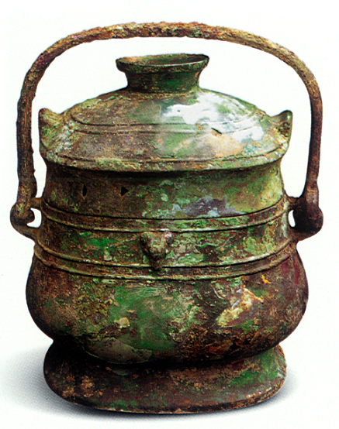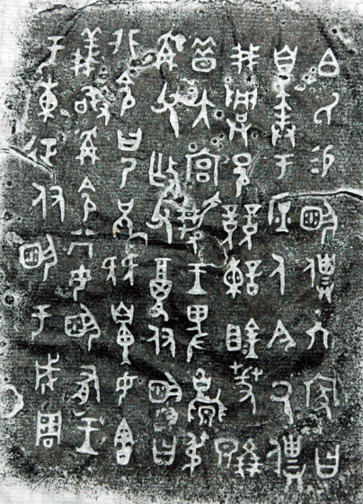
（肅卣器形與銘文）
霸，相當于文獻中的哪個氏族，尚有不同說法。我個人猜測，霸可能與春秋早中期晉臣伯宗的封邑是同一地點，伯宗以邑為氏，霸、伯是常見的通假字。大河口墓地發現的霸伯盂銘文117字（銘圖06229），記載了周王遣使者來聘問霸伯，其儀節與《儀禮》可以對看，是關於西周聘禮的一次重大發現。又M2002出土一件鳥形盉及盤，記載誓辭，對盟誓禮制的研究頗有幫助。
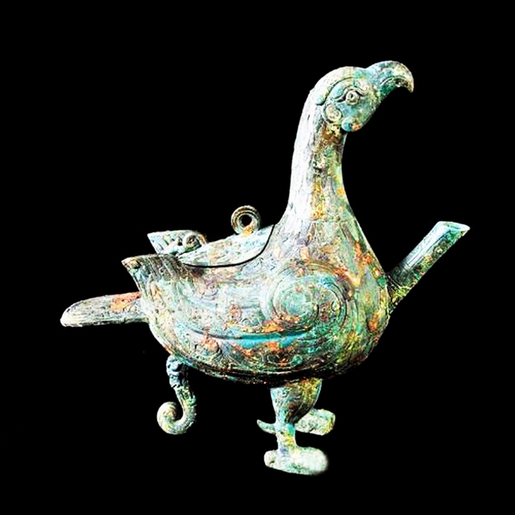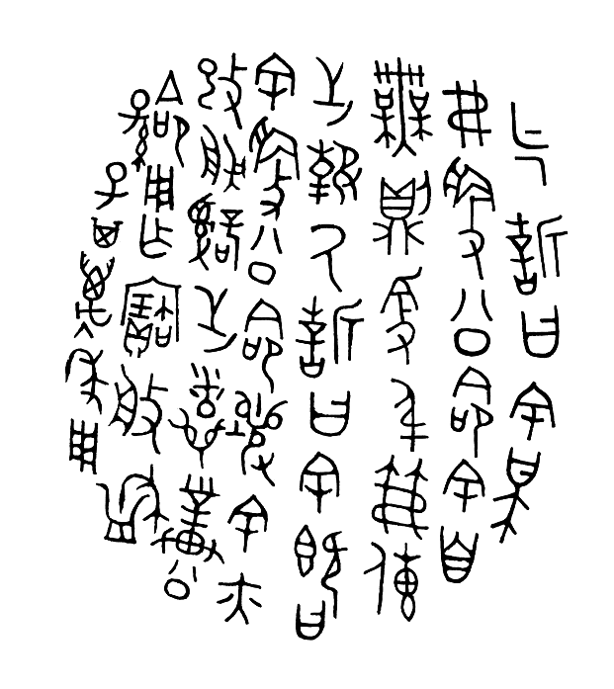
（誓盉及其銘文）
保利博物館藏戎生編鐘一堵八件，也是近年自山西流散的文物。鐘銘記載，戎生的祖父在穆王世受封至此外土，目的是司蠻戎，斡旋不廷方。戎生的父親開始輔佐晉侯，從王臣下降為陪臣。從名字來看，戎生（甥）本人是戎女所生。戎生編鐘銘文反映了西周此地的族群相融合的趨勢，晉國已開始兼併封建在山西一些氏族，走向區域統一之路。

三、兩周之際的晉國
兩周之際的晉國，在國際和國內事務上，都有重大事件。國際上，是晉文侯佑助周平王東遷。國內方面，是曲沃代晉。
從傳世文獻看，晉文侯是平王東遷的主要依靠。《尚書》中《文侯之命》一篇，記載周平王追述文王武王因先正大臣的輔佐而受天命，感慨自己即位時卻遭遇天降大災，又無得力的朝臣相輔佐。因此文侯仇的輔助之功，令周平王倍感難得，所以冊賞晉文侯，以示嘉獎。【《晉世家》將《文侯之命》誤置為周襄王冊命晉文公】這段歷史，又見於近年公佈的清華簡《繫年》，從申、曾、西戎滅亡周幽王開始講起，周亡以後，“邦君諸正乃立幽王之弟余臣于虢，是攜惠王。立廿又一年，晉文侯仇乃殺惠王于虢。周亡王九年，邦君諸侯焉始不朝于周，晉文侯乃逆平王于少鄂，立之于京師。三年，乃東徙，止于成周，晉人焉始啓于京師，鄭武公亦正東方之諸侯。”這段記載提供了不少傳世文獻不曾記載的史實細節，可見兩周之際，晉國與虢國分別支持周平王和攜惠王，諸侯也因此形成兩個集團，文侯仇最終殺攜惠王立周平王，晉、虢結仇。之後虢國不斷干涉晉國事務，先是參與曲沃代晉事，與周王一起反對曲沃一方，後又藏匿晉獻公欲除去的桓、莊群公子，後來晉獻公伐虢時說：“始吾先君莊伯、武公之誅晉亂，而虢常助晉伐我，又匿晉亡公子，果為亂。弗誅，後遺子孫憂。”據《繫年》，晉、虢之仇可上溯至晉文侯時。
晉與虢的矛盾，背景是西周末年的地緣政治格局大變動。西周末年，因為北方乾旱，遊牧民族的南下，宗周地區危機四伏，內外矛盾相交困，許多關中貴族開始謀求遷徙。鄭的東遷是一個顯著例子。像虢、芮這樣的老牌貴族，原本處於關中西部，東遷而未遠，止於宗周和成周之間，處於成周西部屏障的位置上。隨著晉國的地域統一步伐，晉與虢的衝突是不可避免的。
2005年，在山西曲沃羊舌發現了羊舌墓地，大墓級別無疑相當於晉侯。吉琨璋先生推定為晉文侯墓，李建生先生推定為晉文侯弟成師（曲沃桓叔）墓。
提到晉文侯的器物，不能不談到北宋在韓城發現的晉姜鼎（銘圖02491）。鼎銘講晉姜繼嗣先姑作晉國的女君，其中有“勿廢文侯景命”。晉姜似即晉文侯夫人，她在晉昭侯世製作此鼎。
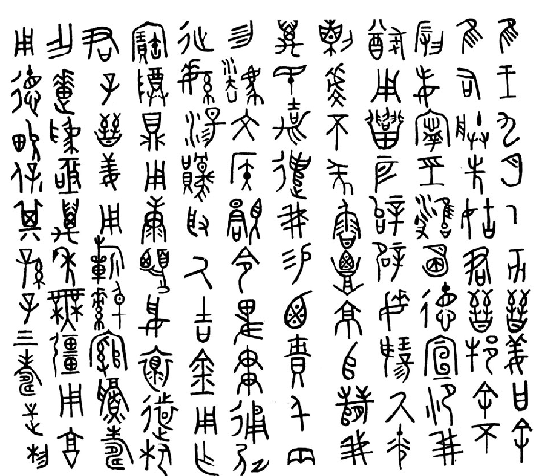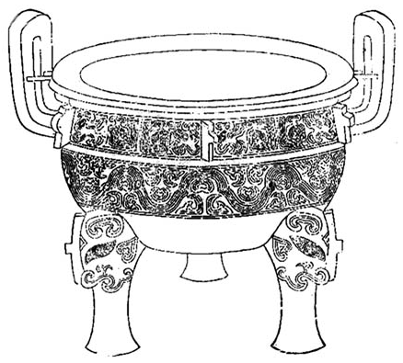
（晉姜鼎銘文及器形）
曲沃代晉，緣起於晉穆侯伐條時生長子仇（晉文侯），伐千畝時生次子成師（曲沃桓叔），文侯之子昭侯封叔叔成師于曲沃，曲沃大於晉都翼城，祸乱由此开始。曲沃桓叔謀求代晉大宗，經歷曲沃莊伯、曲沃武公（晉武公）三代共計76年，終於代晉成功，翼一方歷昭、孝（弟鄂）、哀（弟緡）、小子四代六君。曲沃之所以成功，一個重要的原因在於曲沃君主的壽命都很長，政權穩定。曲沃武公代晉之時，已達春秋早中期之際。
與曲沃代晉相似的事件，在西周春秋史上屢見不鮮。小宗謀求分家，形成另一權利中心，反過來兼併大宗。繼承制度總是遭到破壞。這便是辛有所說的：“並后、匹嫡、兩政、耦國，亂之本也。”
張光裕先生《武陵所見古兵三十六種》著錄一件“曲沃伯徒戈”，“曲沃伯”應即曲沃桓叔之子莊伯。
臺北古越閣舊藏一件兩周之際的晉公戈，銘文為：“唯四年六月初吉丁亥晉公作歲之禜車戈三百。”其具體年代有待研究，可暫時附記於此。

四、從晉獻公到晉文公
曲沃武公代晉之後兩年卒，晉獻公即位。晉獻公的事跡既多且精彩。簡單來說，他滅驪，伐去同輩群公子，遷都于絳，作二軍，滅霍、滅耿、滅魏，予卿大夫封邑，假虞伐虢，廢長立幼。《晉世家》說：“當是時，晉強，西有河西，與秦接境，北邊狄，東至河內。”晉獻公在位26年，死於齊桓公葵丘之會之年。
獻公有兩個重要的政治遺產：1、去公族，用異族。2、晉國正式走上了區域統一的道路。獻公鏟去桓、莊之族，是懲于歷史教訓，力求避免叔侄爭權。但凡事都有利弊。從晉獻公開始，晉國的卿大夫權柄逐漸膨大，控抑國君之廢立，直至後來三家分晉，區域的統一最終又分裂。
文獻中講晉獻公有子八人，目前已知其中的六人，分屬五母，申生與其妹（秦穆夫人）是齊桓公的外甥，重耳與夷吾不同母，但都是狄之狐氏女所生；奚齊和悼子分別是驪姬和小戎子所生。驪姬讒于獻公而害申生的故事，在先秦時代已多見載記，廣為演繹，至漢代仍流傳不衰，屢見于畫像石。例如1960年山東泰安大汶口發現的一座漢畫像石墓，其中有孝子申生的故事，此石有四個人物，三人有榜題“此沙（獻）公前婦子”、“此晉沙（獻）公貝（被）離（驪）其（欺）”、“此後母離（驪）居（姬）”，表明三者分別為申生、晉獻公、驪姬。
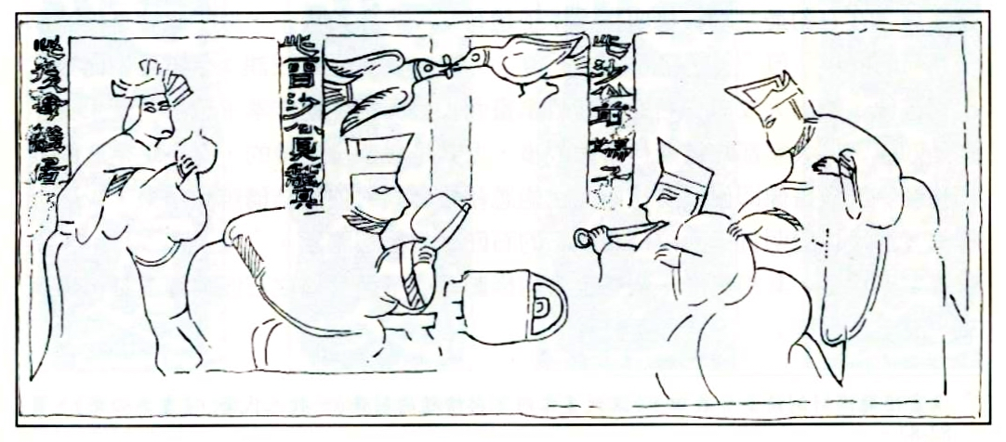
（山東泰安大汶口東漢畫像石中的申生故事，邢義田先生描圖）
晉文公之逃亡與歸立，也是一個傳奇的故事。傳世文獻記載，重耳在流亡的十九年中，先後經狄、衛、齊、曹、宋、鄭、楚、秦，一路上娶叔隗、齊女以及秦宗五女共七人，然後由秦穆公護送歸國，立為晉君。從這一過程中可見，當時諸侯國都非常關心他國內政，反映當時的地緣政治關係已十分緊密，而通過婚姻來與其他諸侯國形成甥舅關係，更是利用血緣關係干涉他國內政的一個重要手段。
晉文公的得力大臣，《晉世家》所載童謠以龍蛇喻君臣，稱有“五蛇”。清華簡《良臣》篇云：“晉文公有子犯，有子余，有咎犯，後有叔向。”據羅小華與郭永秉先生考證，簡文子犯是臼季胥臣，咎犯是狐偃，二者皆字子犯。子犯、子余兩人又見於清華簡《子犯子余》篇，恰以二人之名為篇題。所謂“後有叔向”，叔向是晉平公傅，去晉文公107年，為什麼《良臣》篇將叔向附于晉文公之良臣？我猜想，《良臣》的作者一定看過《左傳》昭公十三年叔向答韓宣子的這一段文字：
“我先君文公，狐季姬之子也，有寵于獻。好學而不貳，生十七年，有士五人。有先大夫子余、子犯以為腹心，有魏犨、賈佗以為股肱，有齊、宋、秦、楚以為外主，有欒、郤、狐、先以為內主。亡十九年，守志彌篤。惠、懷棄民，民從而與之，獻無異親，民無異望，天方相晉，將何以代文？”
這段話極為簡練而精確地概括了晉文公得國的基礎。《良臣》的作者應該是認為叔向稱頌文公之德而無諛辭，因此叔向是晉文公歿後的良臣。
關於晉文公的出土文獻資料，應提到最近發現的晉公盤。盤銘內容與舊著錄的晉公盆大致相同，且盤銘184字，較盆銘字數多，且更清晰。以下就以晉公盤為主來談這兩件銘文。
晉公盤銘提到皇祖觴（唐）公和烈考憲（獻）公，已說明作器者是晉獻公的子輩，不出夷吾和重耳二人。然後說自己“余雖今小子，敢帥型先王，秉德秩秩，固燮萬邦，哀哀莫不卑恭。”“余咸畜胤士，作凴左右，保乂王國。”這種語氣，清楚地表明作器者應是晉文公。最後講到“作元女孟姬宗彝盤，……宗婦楚邦，晉邦惟榦。”此次嫁女與楚，事情似應發生在城濮之戰前，晉文公將同宗之女嫁給楚成王，目的是報答楚王的厚遇，加強同盟關係。不過，因為晉文公五年發生城濮之戰，晉楚之好並未能維持太久。
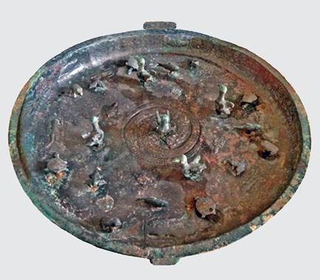
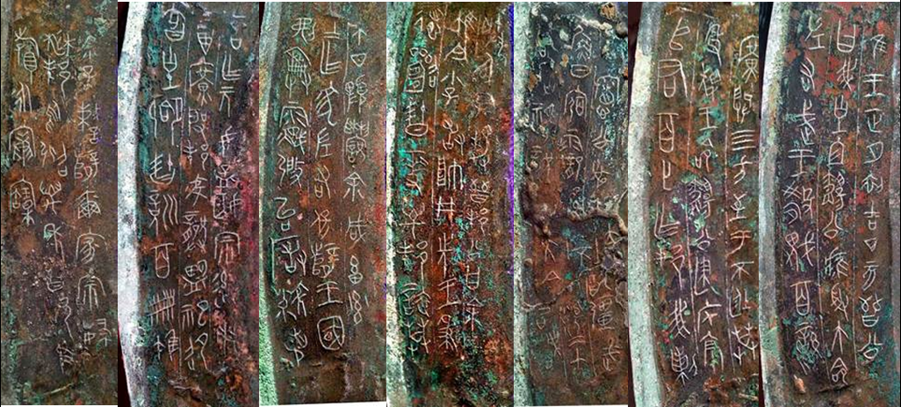
（晉公盤器形和銘文）
近年據傳出於山西聞喜縣的子犯龢鐘，共有兩堵16件，其中12件現藏於台北故宮，4件收藏于台灣私人藏家。這個子犯即舅犯狐偃。鐘銘講“子犯佑晉公左右，來復其邦。”是講公元前636年晉文公復國即位。“諸楚荊不聽命于王所，子犯及晉公率西之六師，搏伐楚荊，孔休，大攻楚荊，喪厥師，滅厥孤。”是講公元前632年晉楚城濮之戰，楚師戰敗而主帥子玉自殺。“子犯佑晉公左右，燮諸侯得朝王，克奠王位。”是城濮之戰后舉行晉招周襄王來衡雍，踐土會盟，成晉文公霸業。銘文最後講子犯受周王賞賜輿服，又以諸侯進獻的銅料作“龢鐘九堵”，即全套為七十二枚的編鐘。子犯龢鐘的面世，真是一件令人驚愕又欣喜的事情，因為是盜掘出土，也讓人充滿了困惑和遺憾。
此外，美國首陽齋收藏一件“子犯之寶鬲”，也是狐偃所作器。
晉文公霸業的本末，見於清華簡《繫年》第六章、第七章。第六章從“晉獻公之婢妾曰驪姬，欲其子奚齊之為君也”開始講起，講到“秦人起師以內文公于晉，晉人殺懷公而立文公，秦晉焉始合好，戮力同心。二邦伐鄀，徙之中城，圍商密，止申公子儀以歸”為止。《繫年》第七章則講城濮之戰和踐土之盟二事。
清華簡七又有《子犯子余》、《晉文公入于晉》兩篇，都與晉文公相關。《子犯子余》分兩部分。一是臼季、趙衰分別對秦穆公講述公子重耳及其良臣左右之德，穆公因而賞賜二人劍帶衣裳並賜膳。二是穆公和重耳分別問政於蹇叔。《晉文公入于晉》篇“晉文公自秦入于晉”，然後治刑獄、修祭祀、務稼穡、增武備、作旗物大蒐，戰勝城濮，“九年大得河東之諸侯”。與《國語·晉語四》等有關記載可以對看。
總而言之，從晉獻公到晉文公，晉國在儲君內亂中完成了區域內的統一，並且奠定了整個春秋史的基調，即晉、楚這兩個大國南北爭霸的局面。

五、晉文公之後的晉君
晉文公的霸業達到極盛。此後南北僵持，晉楚互有勝負，晉國微佔上風。清華簡《繫年》在晉文公之後，講述了襄、靈、成、景、厲、悼、莊平、昭、頃、簡（定）、敬、幽、烈（晉公止）諸位晉公時的事跡，其時間下限大概到公元前400年為止。《繫年》主要的線索還是講晉、楚爭霸。《繫年》中有關晉國襄公及其以後晉君的事跡，大略如下表：
 | 《繫年》內容 | 《繫年》的史評
晉襄公 | 秦晉崤之戰 | 秦焉始與晉執亂，與楚為好。
晉靈公 | 襄夫人抱靈公以號于廷。河曲之戰。
晉成公 | 晉成公會諸侯以救鄭，楚師未還，晉成公卒于扈。
晉景公 | 郤克伐齊靡笄之戰。景公欲與楚人修好。巫臣至晉，楚才晉用，吳晉通好。
晉厲公 | 晉楚修成，弭兵之會。厲公伐秦。
晉悼公 | 十一年會諸侯，以吳王壽夢相見于虢。
晉莊平公 | 晉齊平陰之役。欒盈之禍。二次弭兵之會。
晉昭公、頃公 | 昭公頃公皆早世。
晉簡公（定公） | 晉為方城之師與吳闔閭伐楚，北伐中山。  楚昭王侵伊洛以復方城之師。晉有范氏與中行氏之禍。 | 至今齊人以不服于晉，晉公以弱。越滅吳，襲吳之與晉為好。
晉敬公 | 晉敬公立十又一年，趙桓子會[諸]侯之大夫，以與越令尹宋盟于鞏，遂以伐齊，齊人焉始為長城於濟。
晉幽公 | 晉幽公立四年，趙狗率師與越公朱句伐齊，晉師𨳮長城句俞之門。  晉魏斯、趙浣、韓啓章率師圍黃池，救赤岸，與楚人戰長城。 | 至今晉、越以為好。  楚以與晉固為怨。
晉公止（烈公） | 晉公止會諸侯於任。晉三家與越伐齊。楚魯陽公與晉師武陽之戰。
傳世及出土的楚國銅器，有我所謂的“救秦戎銅器群”，其中包括1957年信陽長臺關出土鈕鐘，鐘銘是“荊曆屈夕，晉人救戎於楚境”。此“晉人救戎”事，即《春秋》哀公四年經“晉人執戎蠻子赤歸于楚”所記事。此年相當於晉定公（《繫年》作簡公）二十一年，因楚人襲擊晉楚邊境的蠻戎，蠻子赤奔晉陰地，當時晉國內有饑荒，又有范氏與中行氏之亂，且北伐中山，根本無暇南顧及戎蠻。為避免與楚衝突，趙簡子命士蔑誘執蠻子，交付楚人，即所謂“晉人救（糾集）戎於楚境”。
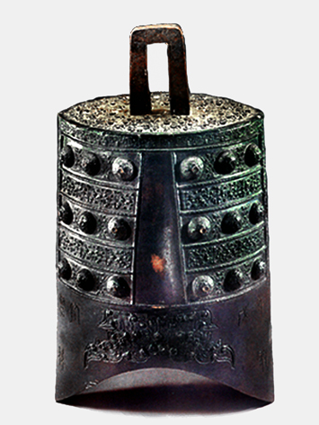
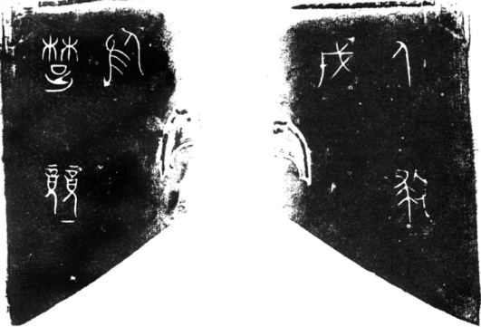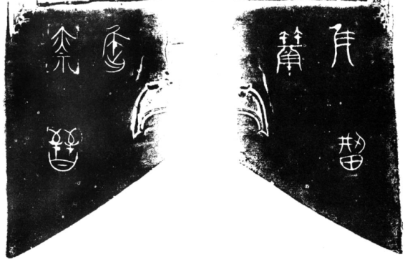
（信陽長臺關出土鈕鐘及其銘文）
晉簡（定）公時另一重大事件是晉與吳黃池爭長。傳世一對趙孟介壺，銘文：“遇邗王于黃池，為趙孟介，邗王之錫金，以為祠器。”正屬此時。據壺銘吳王可稱邗王，乃知道故宮藏傳世的邗王是野戈非吳王夫差莫屬。李夏廷先生指出，邗王是野戈是典型的晉式兵器，應製造于晉地。吳國銅器在山西地區屢有發現，也反映了自吳通上國以來，晉國與吳國有密切聯係。
洛陽金村出土的戰國早期韓器驫羌鐘，記載了驫羌隨其主君韓虔伐齊之事。此事即《繫年》所記晉烈公十二年時晉三家與越伐齊，彼此可以對看。
又清華簡有《趙簡子》一篇，記載成剸談到晉獻公輔相周室，知諸侯之謀；晉襄公伐河濟之亂，兼霸諸侯；至晉平公失霸諸侯。這種評論比較少見。

六、春秋晉國諸卿
《繫年》屬意鋪敘的史實，大多是國際關係，其寫作目的主要為了講國際關係的各個轉折點，不大講各國內部的政治情況。
《國語·晉語四》講晉文公即位以後，“胥、籍、狐、箕、欒、郤、柏、先、羊舌、董、韓，實掌近官；諸姬之良，掌其中官；異姓之能，掌其遠官。”晉國自晉獻公除去桓、莊之族，便無同姓近親擔任公族，而“異姓之能”迅速壯大，擔任諸卿，且文武不分途，卿大夫兼任軍將、佐。在晉悼公之前，晉軍制屢變。悼公十四年伐秦歸來，舍新軍，自此終春秋之世，晉國軍制皆是三軍。清人顧棟高指出，最終三家分晉局面的形成，與三軍之制有關（《春秋大事表·春秋晉中軍表敘》）。蓋因為三軍之制度，形成了三個權利集團。對於晉國諸卿的情況，在出土文獻中有一些記載。
上博簡中有《姑成家父》篇，詳述了厲公時的三郤之難。晉厲公欲任用外戚，奪諸卿之權柄，當時如日中天的郤氏家族首當其衝。郤氏鼎盛時，有八人從政，而三人為卿，即郤至、郤錡、郤犨（苦成家父）。《姑成家父》講到“三郤既亡，公家乃弱，欒書弒厲公。”為止，在之前的鋪敘中對郤氏有所同情，並不像傳世文獻中那樣醜化三郤。此篇從字體看，也可能是三晉抄本。
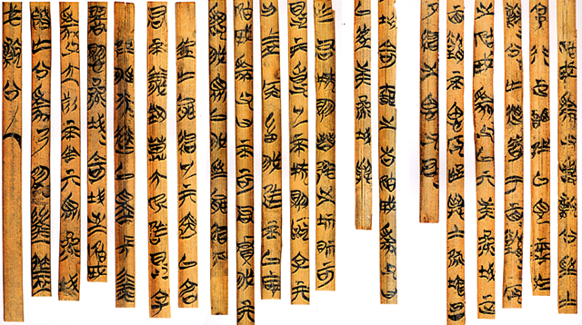
（上海博物館藏竹簡《姑成家父》篇的片段）
春秋晉楚內部的貴族鬥爭激烈，無法立足的貴族或選擇叛逃一途。因此楚才晉用和晉才楚用的事情，都屢見不鮮。
楚才晉用的著名例子，是申公巫臣攜夏姬叛逃至晉國，在他的策劃下，晉吳聯合，楚人疲於奔命，以至於最終吳王闔閭入郢，差點滅亡了楚國。這段歷史，在清華簡《繫年》中也有詳細的記載。
晉才楚用的例子，是伯州犁奔楚。晉國的伯宗家族，本來是宋襄公母弟敖仕晉，封地為伯，其孫伯宗被三郤所讒殺，伯宗子伯州犁奔楚食采于鐘離。伯州犁熟知晉國內部情況，在晉楚戰爭中對楚國幫助很大，官至太宰。伯州犁的故事也有很多，最著名的是“上下其手”暗示戰俘皇頡。後來，楚平王殺伯州犁與其子郤宛，伯氏之族又被楚國驅逐，伯州犁之孫即伯嚭逃亡到吳國，官至太宰，在吳楚、吳越戰爭中都有重要作用。近年，在安徽發現的兩座春秋晚期大墓，即鳳陽卞莊一號墓和蚌埠雙墩一號墓，都出土了“鐘離公”銘文的銅器，我認為這兩處墓葬與之前發現的九里墩鼓座銘文，都與伯州犁家族有關。
1938年，在河南輝縣出土一對“智君子之弄鑒”，現在分藏于美國明尼阿波利斯博物館、弗利爾美術館。又有“君子之弄鼎”也傳出輝縣，應該都是春秋末期晉卿知伯之遺物。
趙簡子是春秋時代趙氏的傑出領袖。清華簡有《趙簡子》一篇，前半記載范獻子進諫趙簡子。山西太原金勝村發現的晉卿大墓，發掘者認為屬於趙簡子。此墓從年代和規模看，確很可能屬於趙簡子。發掘者的一個重要證據，是墓中出土的戈銘“趙明（孟）之御戈”，認為趙明（孟）即趙簡子。不過，據我觀察原器，其所謂“明”字，明顯是從眚、從月之字。此字即表示“日食”意思的“眚”的專字，《左傳》莊公二十五年“非日月之眚”，杜預注：“月侵日為眚”。趙眚是誰，有待考證。但對於論證墓主是趙簡子的命題來說，這個論據顯然是靠不住的。
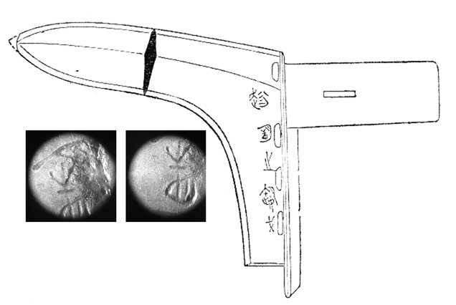
（趙卿墓出土的趙眚戈線圖，及第二字所從“眚”旁的顯微照片）
侯馬盟書與溫縣盟書性質相近，分屬於趙氏和韓氏。據研究，侯馬盟書可能分屬兩個時期，較早一批，其主盟者是趙簡子趙鞅，較晚的一批，其主盟者是趙嘉。溫縣盟書的主盟者是韓簡子韓不信。
最後要提到魏氏。上海博物館藏郘 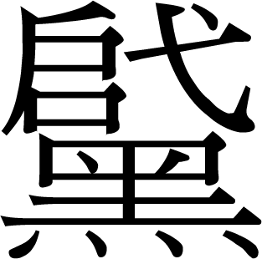 鐘一套13枚，銘文云：“郘 曰：余畢公之孫，郘伯之子。”（《集成》00225-00237）按：晉之魏氏出自畢公高，魏錡封邑先後在廚、呂，因又稱“廚子”、“廚武子”（《左傳》宣公十二年）、“呂錡”，其子稱“呂相”。 鐘銘郘或即傳世文獻中的呂相。
戰國初期，魏是三晉聯盟的領袖。三家分晉時，魏取得晉君的故地，魏也自認為是晉國霸業的繼承者，或者就被稱為“晉國”。
戰國時代屬於晉文化圈的國家，除了韓、趙、魏，還有東周、西周與中山國。屬於戰國晉系的出土文獻資料十分豐富，需要另闢專題來研究。這裡就不多談了。

結語

出土文獻中的晉國史料極為豐富。《墨子·兼愛》設問“何知先聖六王之親行之也？”墨子回答說：“吾非與之並世同時，親聞其聲，見其色也。以其所書於竹帛，鏤於金石，琢於槃盂，傳遺後世子孫者知之。”不過無論怎樣，在絕大多數情況下，我們還是因為先瞭解傳世文獻中的史料，才能理解出土文獻。雖然二重證據法也有缺陷，出土文獻資料也未必是實錄，但是對於缺乏史料的先秦史來說，那些記錄歷史的竹帛、金石、盤盂，仍值得重視。
結合傳世文獻與出土文獻來看晉國史事，也許可以從血緣和地緣兩個方面探討其事件背後的驅動力量。
在血緣關係為主導的氏族社會里，因為君權只能在宗族之內同宗之間轉移，而權力的繼承制度，往往被強者打破，權力總是歸於強者。所以，為宗族內部的強者作分類，則有：1、同輩之長者勝。2、輩分之高者勝。3、甥舅之強者勝。
同輩之長者勝，就是嫡長子繼承制。但因為長輩往往年長，經營時間長，其政治經驗豐富，所以叔叔奪權的情況屢見不鮮，也是就兄終弟及制。例如，周孝王之即位，殤叔先於晉文侯即位，曲沃之代晉，晉人殺懷公而立文公，都是同類的情況。在歷史上，這兩種繼承方式總是互為交替的。
晉獻公有鑒於前世之亂，去桓、莊一族，不設公族，政治上任用異姓以及遠親，卻導致命卿執掌國君之廢立。晉成公元年，賜趙氏為公族。厲公欲去群大夫而立諸姬兄弟，都是卿權壯大逼迫君權的現象。《左傳》桓公十八年辛伯說：“並后、匹嫡、兩政、耦國，亂之本也”（杜預注：妾如后、庶如嫡、臣擅命、都如國），是總結氏族社會權力繼承制度遭到破壞的種種情況。
至於諸侯之間的甥舅關係，也是君主廢立的一個重要考量。但甥舅關係實際是血緣和地緣關係相疊加的結果，秦晉之好是地緣關係使然，但晉君也常娶姜齊女子，卻未聞齊國如何干涉晉國內政，原因是遠水不解近渴，鞭長而莫及。
從地緣關係上看，晉國最初的國家形態，是所謂的都市國家。在西周時，晉國已開始兼併一些部族，至晉獻公時開始大規模滅國，實現了區域統一。文公的霸業，啟東道與南陽，打通了向東方和向南方的道路，此時晉國已從都市國家轉變為領土國家，其領土與秦、楚、齊等大國相交接。為避免直接衝突，各大國採取控抑彼此邊境小國的辦法，製造緩衝地帶，將戰場設在領土之外。而那些介於大國之間的小國，如陳、鄭、宋、衛、蔡等，只好長期忍受晉楚爭霸之苦。春秋諸侯爭霸，不以謀求更大區域的統一為目的，而只是尋求勢力的平衡。這種情況，是因為當時還未發明在更大範圍領土上統治人民的方法。但無論怎樣，以血緣關係為主導的氏族社會逐漸轉變成為以地緣關係為主導，秦國在晉、楚等大國的統治經驗上，發展成熟了郡縣制和中央集權制，最終實現了更大區域的統一。
2017/9/8改訂

